1. Linux简介
2. 常见的发行版本

Ubuntu、RedHat、CentOS、Debian、Fedora、SuSE、OpenSUSE、Arch Linux、SolusOS



入门学习用ubuntu

1. 启动过程

内核引导：BIOS自检->启动设备->读入/boot目录中的内核文件

运行init：init为所有进程的起点 主要在开机时根据运行级别启动不同的程序（守护进程）

系统初始化：激活交换分区，检查磁盘，加载硬件模块以及其它一些需要优先执行任务

建立终端：系统初始化完成之后，返回init，建立6个终端，同时显示登录页面

登录页面有三种，分别为命令行登录、ssh登录、图形界面登录

## 注意 ：图形模式与文字模式的切换方式

Linux预设提供了六个命令窗口终端机让我们来登录。默认我们登录的就是第一个窗口，也就是tty1，这个六个窗口分别为tty1,tty2 … tty6，你可以按下Ctrl + Alt + F1 ~ F6 来切换它们。如果你安装了图形界面，默认情况下是进入图形界面的，此时你就可以按Ctrl + Alt + F1 ~ F6来进入其中一个命令窗口界面。当你进入命令窗口界面后再返回图形界面只要按下Ctrl + Alt + F7 就回来了。如果你用的vmware 虚拟机，命令窗口切换的快捷键为 Alt + Space + F1~F6. 如果你在图形界面下请按Alt + Shift + Ctrl + F1~F6 切换至命令窗口

Linux关机：sync > shutdown > reboot > halt (数据同步到硬盘->关机-)重启->关闭系统)

1. Linux下的文件架构
2. 文件名

字母 数字 下划线 圆点（普通的圆点 不同于windows下的.）

1. 目录结构

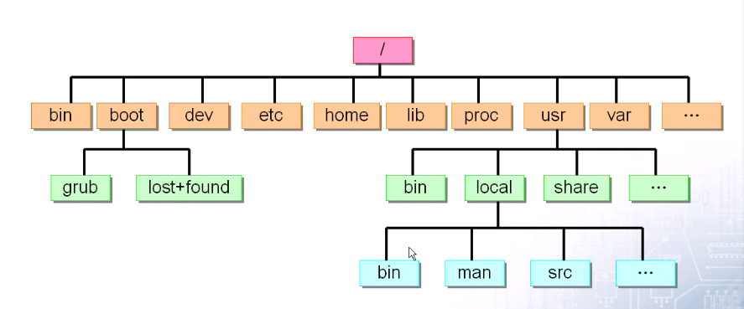

1. 文件基本属性(使用ls -l查看)

文件属性的第一个字符代表文件的属性

* 当为[ **d** ]则是目录
* 当为[ **-** ]则是文件；
* 若是[ **l** ]则表示为链接文档(link file)；
* 若是[ **b** ]则表示为装置文件里面的可供储存的接口设备(可随机存取装置)；
* 若是[ **c** ]则表示为装置文件里面的串行端口设备，例如键盘、鼠标(一次性读取装置)。

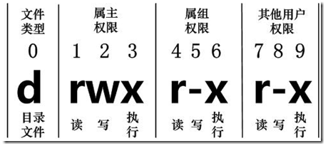后面的没有权限则为[-]

1. 硬盘对应设备文件

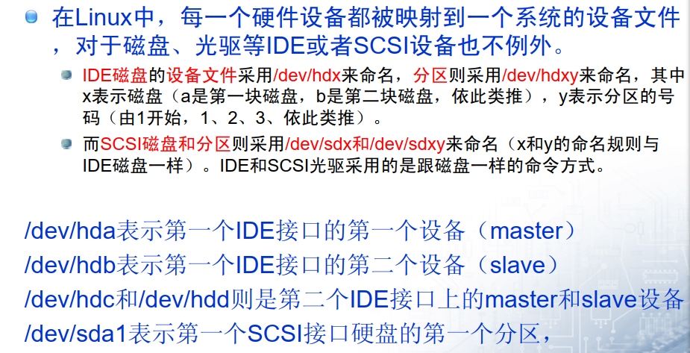

1. Linux命令(命令提示符 命令 [选项] [参数] 可通过“命令 --help”查询如何使用)
2. Shell (ctrl+alt+T打开命令终端)

（1）简介

Linux中的shell，是指一个面向用户的命令接口，表现形式就是一个可以由用户录入的界面，这个界面也可以反馈运行信息，Linux内核独立于界面单独运行

他有两种运行方式：shell编程，然后运行脚本；命令行操作

（2）命令行的实现

Shell根据第一个字符串去环境变量PATH所指定的目录中找到同名的应用程序

然后去执行他

我们可以设置PATH环境变量添加到我们的目录

export PATH=$PATH:/home/book

echo $PATH 查看环境变量

command not found原因（赋予命令pwdabc权限: chmod +x pwdabc）

第一：PATH所确定的目录中无此程序

第二：他不是所执行的程序

除此之外，可以不通过寻找PATH目录下的可执行程序 直接在命令行输入应用程序的绝对路径或者相对路径来执行自定义的命令

Clear 清除命令行 非命令以及错误提示不清除

Reset 清空shell窗口

1. 命令提示符 （[book@www.100ask.org:~$](mailto:book@www.100ask.org:~$)） @和:均为连接符

（1）当前用户名

book

（2）主机名

[www.100ask.org](http://www.100ask.org)

（3）当前所在目录

~表示家目录home /表示根目录

（4）用户类型

$ 普通用户

# 超级用户（相当于windows下的管理员身份）

1. ls

常用参数

-a 列出目录下的所有文件 包括以.开头的隐含文件

-l 列出文件的详细信息

-d 将目录像文件一样显示 不显示里面的文件

-h 以容易理解的格式列出文件大小

-t 以文件修改时间排序

Eg: ls -lh d* 列出以d开头的所有文件目录的详细信息

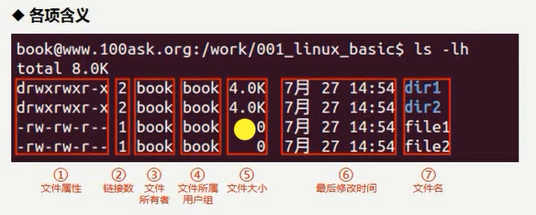

1. cd

cd / 从当前目录进入根目录

cd .. 父目录

cd ./ 目录名 进入当前目录的某一个目录

cd ~ 从当前目录进入用户家目录home

cd – 从当前目录进入上次所在目录

1. pwd

pwd 显示当前目录所在路径

pwd -P 显示当前目录的物理路径

pwd -L 显示当前目录的连接路径

1. mkdir 创建目录

mkdir :不能创建多级目录

mkdir -p:可创建多级目录 父目录不存在时 自动创建父目录

mkdir -v:创建目录时显示信息

mkdir -m:创建目录时设定权限

mkdir -p book/{lib/,bin/,doc/{info,product}} 创建多级目录和文件

sudo apt-get update 指令更新

sudo apt-get install tree 指令安装

补充tree book/ 以树的形式显示该目录

1. rm 删除文件或目录 sudo rm -rf /*

rm 不能删除非空目录或文件

rm -r:可删除非空目录或文件 对子、父文件或目录进行递归的删除

rm -f:忽略不存在的文件 从不给出提示

rm -v:详细显示进行的步骤

1. mv 常用来备份文件或目录（mv 操作对象 目标对象）

mv -b :将文件移动到另一个目录是 若存在同名文件 则在目标目录中先行备份 并且原目录中不再含有该文件

mv -f :如果目标存在 不再询问 直接覆盖

mv -i :若目标文件存在 则询问是否覆盖

mv -u :若目标文件已存在 且源文件比较新 才会更新

mv -t:该选项适用于将多个源文件移动到目标目录中 目标目录在前 文件在后

1. cp 常用来复制文件或目录

如果是在 shell 脚本中执行 cp 时，没有-i 参数时不会询问是否覆盖。

cp -s :对源文件建立一个覆盖连接 而非复制源文件

cp -f:强行复制文件到目录

cp -t:指定目标目录 cp [选项] -t 目标目录 源文件

cp -i:覆盖前询问 使前面的-n失效

cp -n:不要覆盖已经存在的文件 使前面的i失效

cp -u: 使用这项参数之后，只会在源文件的修改时间较目的文件更新时，或是对应的目的文件并不存在，才复制文件

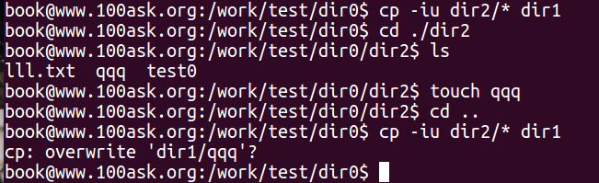

1. cat 常用来显示文件内容

cat -b:对非空行输出编号

cat -n:对输出内容进行编号

cat -s:有连续两行以上的空白行就换成一个空白行 table不算空行

cat -T:将跳行符换成^I表示

cat -v: 使用 ^ 和 M- 引用，除了 LFD 和 TAB 之外

tac :倒序输出

1. nl 用来计算文件中的行号

nl -b a :显示空白行行号

nl -b t :不显示空白行行号 默认

nl -n ln:最左边显示行号

nl -n rn:最右边显示行号

nl -n rz:最右边显示行号 空位用零补齐

nl -w : 行号栏位的占用的位数

进阶命令

1. find 查找符合条件的文件(find 目录名 选项 查找条件)

eg: find /work/dir0 -name “text1.txt”

/work/dir0 搜索目录的范围

-name 表明以文件名来查找文件

“text1.txt” 查找名为text1.txt的文件

也可以查找目录 将文件名改为目录名即可

注意：

如果没有指定查找目录，则查找目录为当前目录 find -name “text1.txt”

Find还可以查找最近几个小时或几天内改动过的文件

find . -mtime -2 搜索当前目录下2天内有变动的文件 2可以替换为小数

1. grep 查找文件中符合条件的字符串 （grep 选项 查找模式 文件名）显示文件名和所在行号

grep -n “123” “text1.txt” 在文件text1.txt中查找123 并显示行号

grep -rn “123” * 在当前目录递归查找含有123的文件 recursive

-w 可查找全匹配的文件

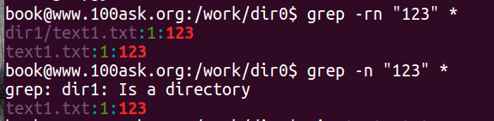

1. which whereis 查找命令或应用程序所在的位置

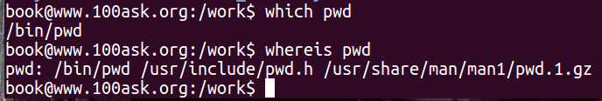

whereis 查找应用程序的和使用手册的具位置

1. gzip bzip2 tar (压缩/解压文件)

（1） gzip: 只能压缩/解压单个.gz文件

gzip -l (list)：不压缩/解压文件 只是列出压缩文件的详细信息 查看

gzip -k (keep)：在压缩/解压文件时 保留原输出文件

gzip -d (decompress)：将压缩文件进行解压缩 不保留源输出文件

gzip 文件名 对文件进行压缩 并删除源输出文件 gzip -k 文件名 压缩文件 并保留源文件 压缩

gzip -kd 解压文件 并保留源文件 解压

注意：相同的文件内容 如果文件名不同 压缩后的文件大小也不同 但是原文件大小相同

gzip只能压缩单个.gz文件 不能压缩目录  
（2）bzip2

用法同gzip 不能够使用 -l

只能解压/压缩 .bz2文件

总结：

大文件用bz2压缩 小文件用gzip压缩

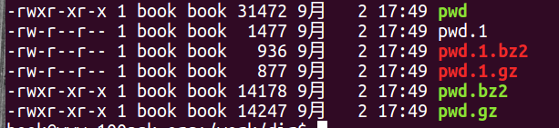

（3）tar 对多个目录和文件 进行打包和压缩

-c 表示创建用来生成文件包

-x 表示从文件包里提取文件

-t 可以查看压缩的文件

-z 使用gzip方式进行处理 与c结合表示压缩 与x结合表示解压缩

-j 使用bzip2方式进行处理 与c结合表示压缩 与x结合表示解压缩

-v 详细报告tar的处理信息

-file 表示文件 后面紧接着一个文件名

-C <指定目录> 解压到指定目录

压缩: tar -czvf 压缩文件名 目录名 -可删去

查看：tar tvf 压缩文件名

解压：tar xzvf 压缩文件名 (-C 指定目录名)

如果换成bzip2类型 则将以上命令中的z换成j

重启命令：

1、sudo reboot

2、sudo shutdown -r now 立刻重启

3、sudo shutdown -r 10 过10分钟自动重启

4、sudo shutdown -r 20:35 在时间为20:35时候重启

关机命令：

1、sudo halt 立刻关机

2、sudo poweroff 立刻关机

3、sudo shutdown -h now 立刻关机

4、sudo shutdown -h 10 10分钟后自动关机